
REPOBLIKAN’I MADAGASIKARA
Fitiavana - Tanindrazana – Fandrosoana
MINISTERE DE L’EAU
DE L’ASSAINISSEMENT ET DE L’HYGIENE
------------
SECRETARIAT GENERAL
-------------
DIRECTION REGIONALE DE L’EAU
DE L’ASSAINISSEMENT ET DE L’HYGIENE
ANALAMANGA
-------------------

COMPTE-RENDU

Date: 18-19-20 Novembre 2020 Durée : 03 jours
Objet : Célébration de la Journée Mondiale des toilettes et visite des ouvrages de l’AEP du système nouvellement construit.
Lieux : Mantasoa Communes: Mantasoa District: Manjakandriana
Région: Analamanga

1-Contexte :

La Journée mondiale des toilettes a pour objectif de sensibiliser le public vivant encore sans accès à des installations sanitaires gérées en toute sécurité. Il devient de plus en plus crucial de lutter contre la crise mondiale de l'assainissement et d’atteindre l’ODD 6 : eau et assainissement pour tous d’ici 2030.

Le thème de la Journée mondiale des toilettes 2020 est l’assainissement durable et le changement climatique.
Les changements climatiques s’aggravent. Les inondations, la sécheresse, les eaux de crue peuvent, par exemple, contaminer les puits utilisés pour l'eau potable et les inondations peuvent endommager les toilettes et répandre les excréments humains au sein des communautés et des cultures vivrières, provoquant des maladies mortelles et chroniques.
Chaque personne doit avoir accès à un assainissement durable, ainsi qu'à l'eau potable et à des installations de lavage des mains, afin de protéger et maintenir la sécurité sanitaire de tous et contribuer à freiner la propagation de maladies infectieuses mortelles, telles que la COVID-19, le choléra et la typhoïde.
Le chef-lieu de la Commune de Mantasoa a recueilli la célébration nationale de cet événement de manière à concilier avec la sensibilisation sur l’utilisation des ouvrages de l’AEP du système nouvellement construit, l’importance de la préservation de l’eau potable pour en éviter toute contamination par la pratique de la défécation à l’air libre et/ou le biais des installations sanitaires précaires et non conformes répandant les excréments humains au sein des communautés et des cultures vivrières.
Ont été conviés à cet événement :
- M. Le Secrétaire Général du MEAH
- Madame Le Directeur du Cabinet du MEAH
- Le Directeur Général Technique du MEAH
- Le Directeur de l’Assainissement et de l’Hygiène du MEAH
- Le Directeur de l’Alimentation en Eau du MEAH
- Le DCP du MEAH
- Le Directeur de la DREAH Analamanga
- M. Le Directeur de l’Aménagement du territoire
- Les 22 maires des communes du District de Manjakandriana
- Les représentants des PTF

2-Déroulement de l’activité :
- Discours de M. Le Maire de la Commune de Mantasoa
- Discours de M. Le Maire de la Commune d’Auch par l’Adjoint de la Commune de Mantasoa
- Sensibilisation de masse pour la lutte contre la défécation à l’air libre et amélioration en latrines hygiéniques des installations actuelles
- Sensibilisation des enfants par présentation des marionnettes des messages clés
- Radio crochet
- Signature des engagements pour la lutte contre la DAL
- Série de discours des PTF (FAA, WASUP, HELVETAS)
- Discours de M. Le Secrétaire Général du MEAH
- Visite des ouvrages d’AEP
- Cocktail et de fin de la cérémonie vers 14h

3-PIECES JOINTES :

- Photos d’illustration
PHOTOS D’ILLUSTRATIONS

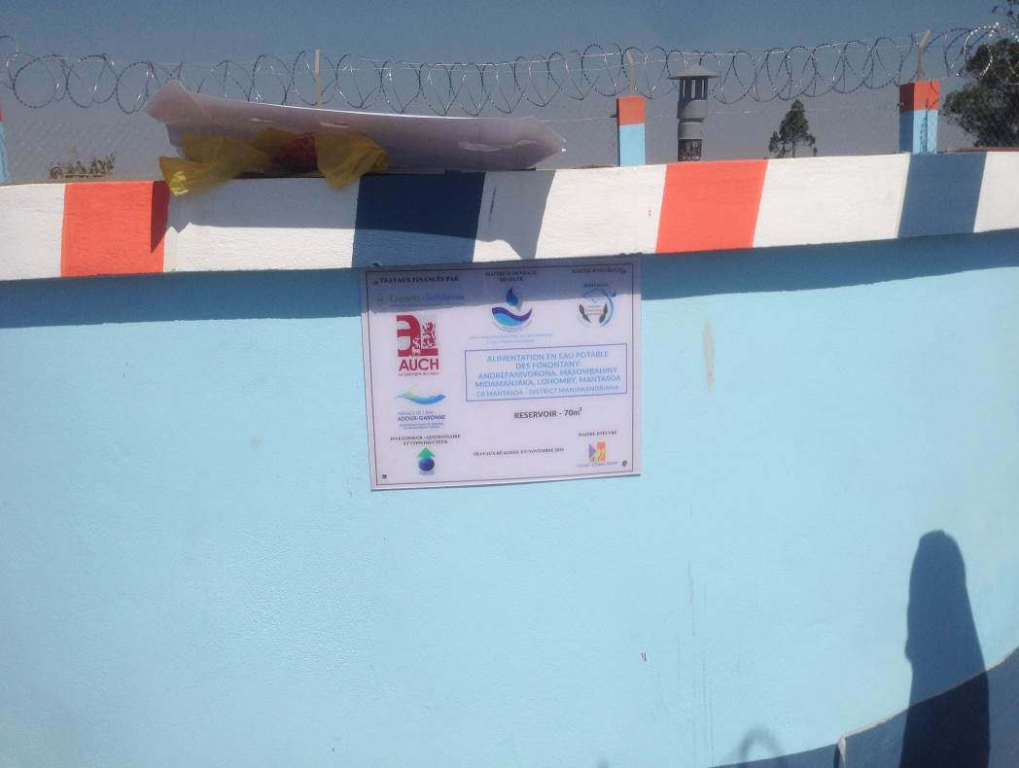
Réservoir sis à Mantasoa
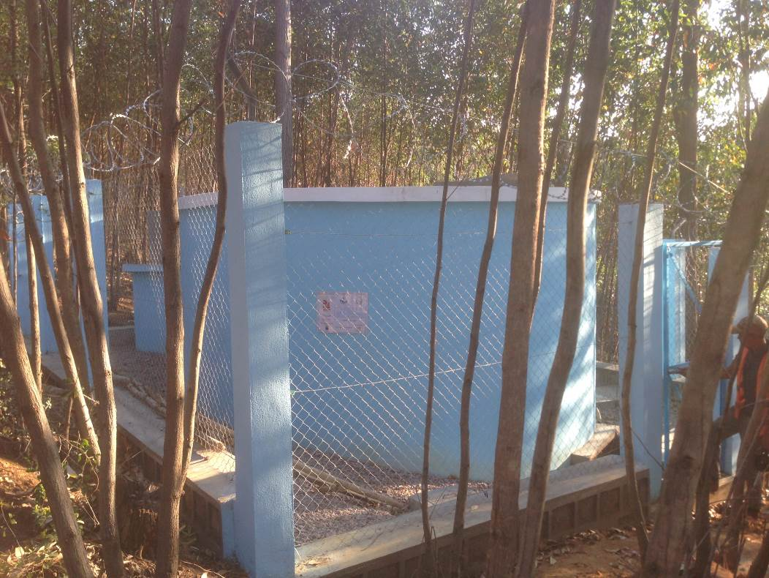
Réservoir sis à Andrefanivorona
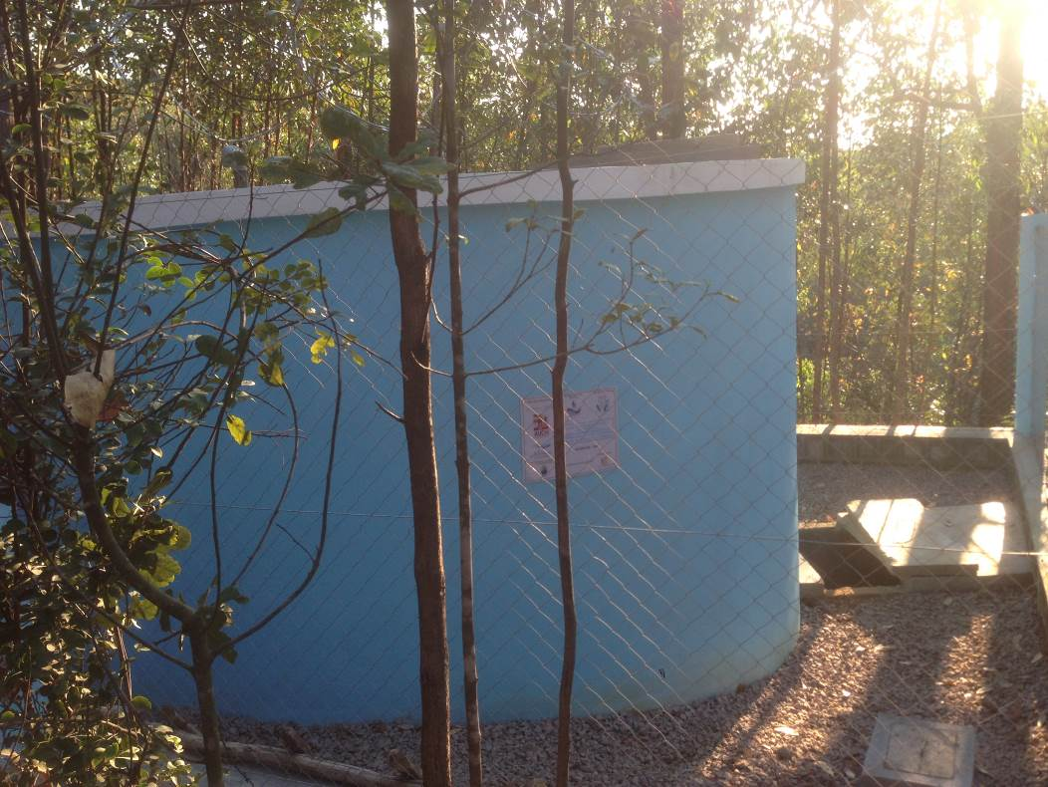
Réservoir sis à Masombahiny
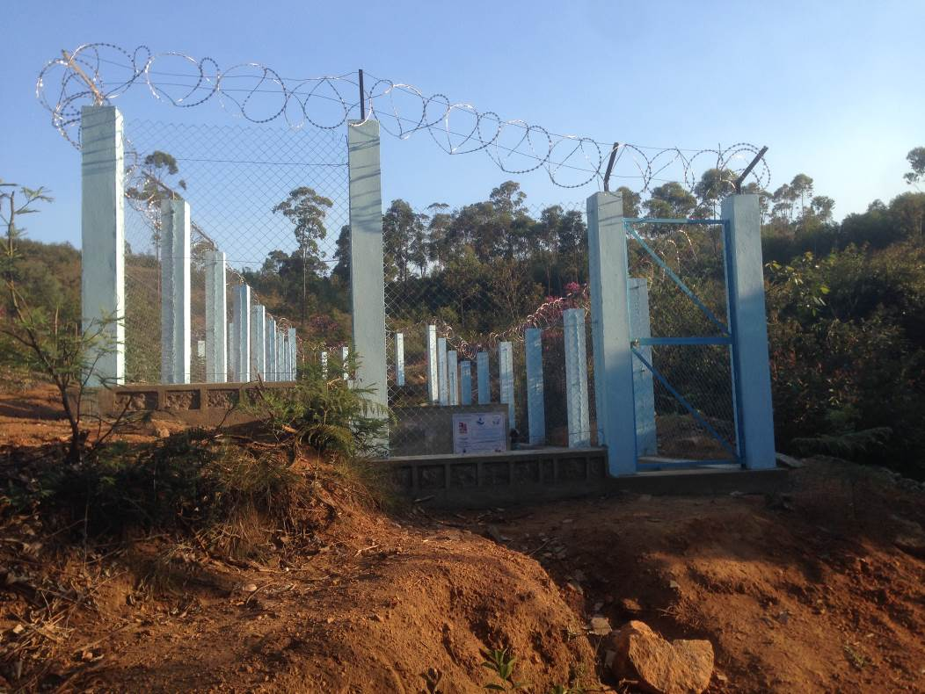
Captage sis à Andrefanivorona
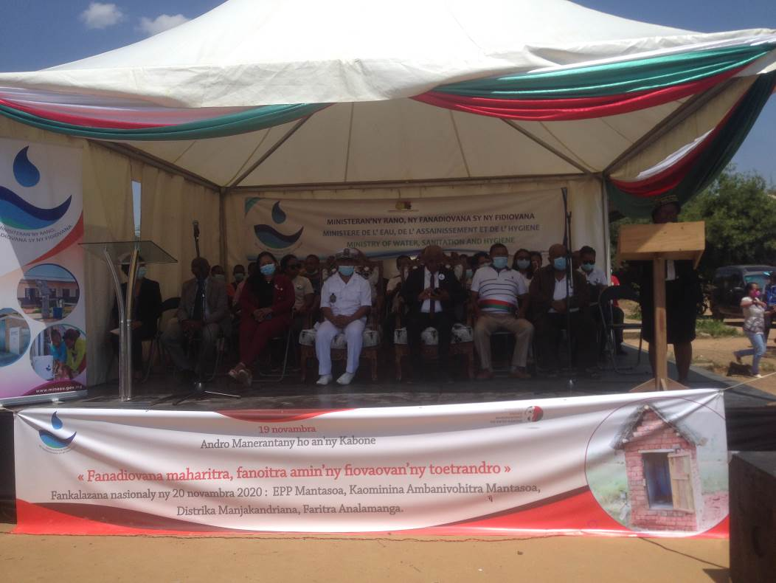
Estrade pendant le JMT (de droite à gauche Monsieur le Directeur de l’Aménagement du térritoire, Monsieur le Maire de la CR Mantasoa, Monsieur le SG du MEAH, Monsieur le chef district de Manjakandriana, Madame le directeur du cabinet du MEAH, Monsieur le DGT du MEAH, Madame le représentant résident du FAA)
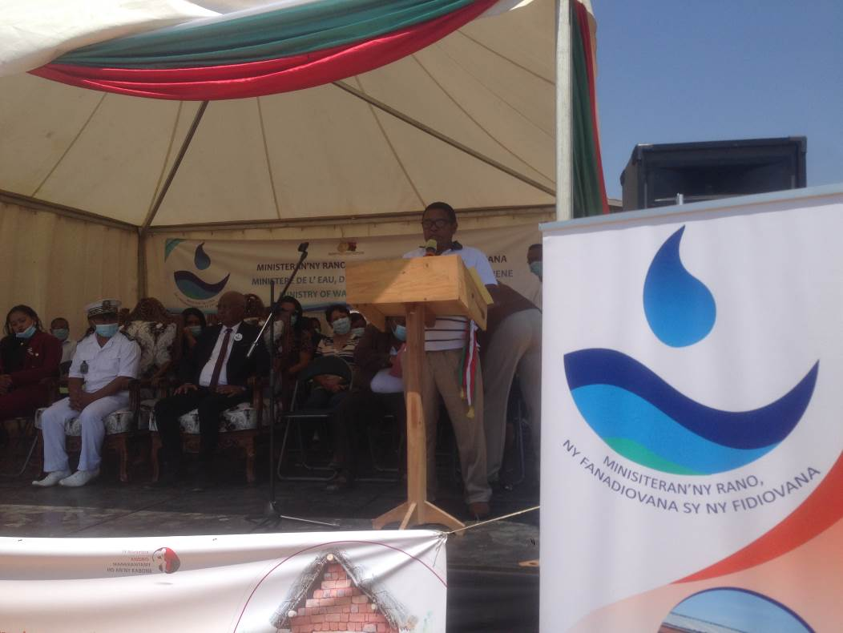
Discours de Monsieur le Maire de la CR de Mantasoa
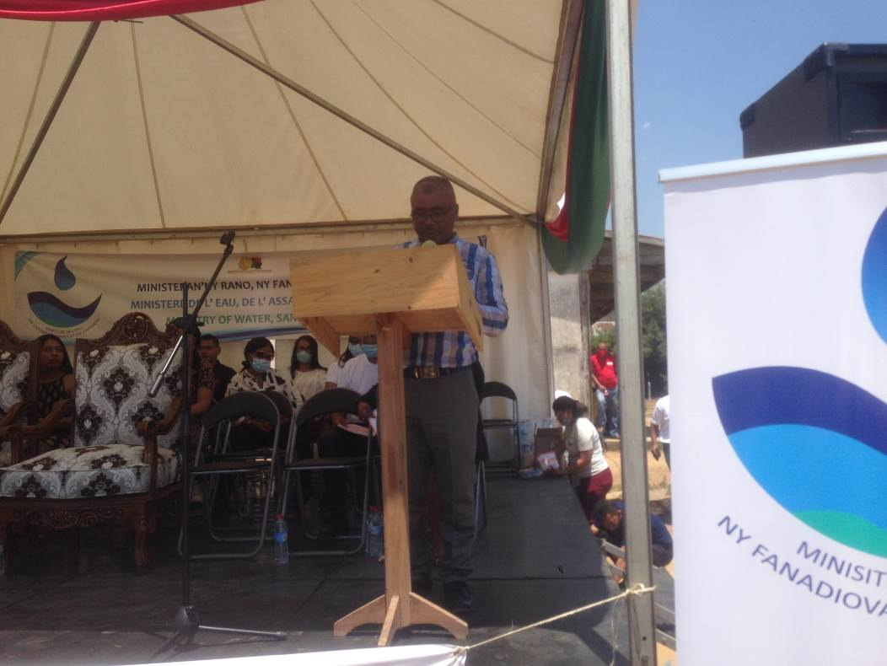
Discours de M. Le Maire de la Commune d’Auch par l’Adjoint de la Commune de Mantasoa

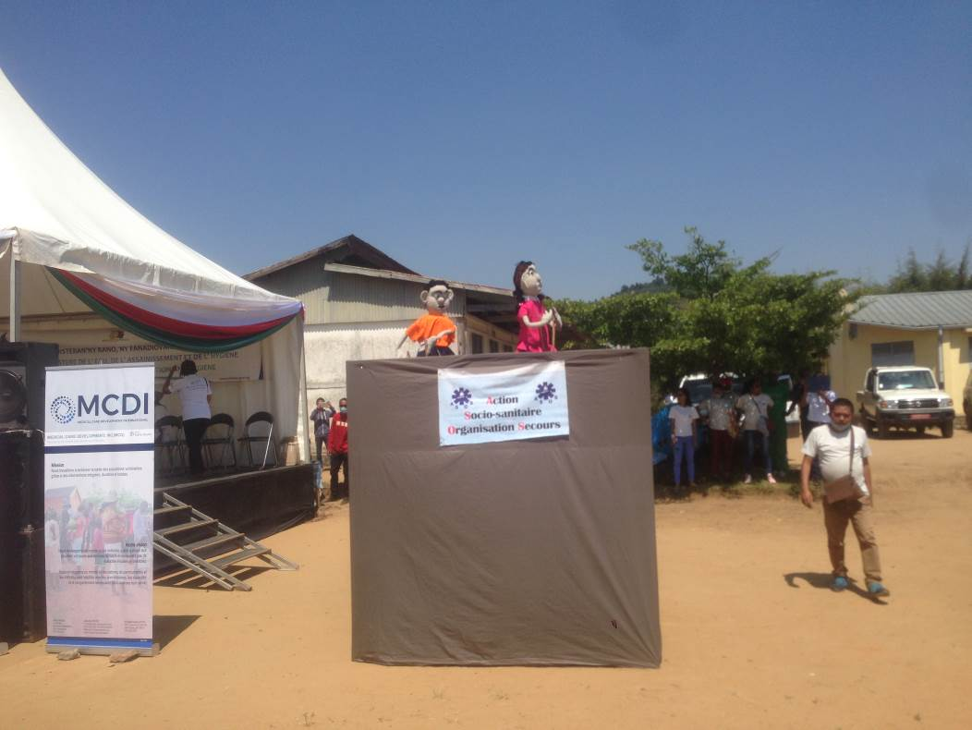
Sensibilisation des enfants via les marionnettes
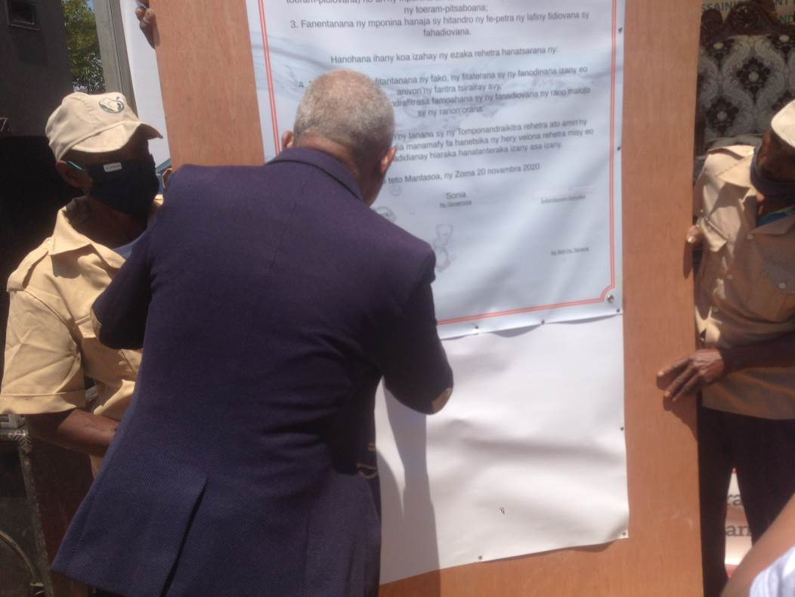
Signature de l’engagement pour la lutte contre la DAL
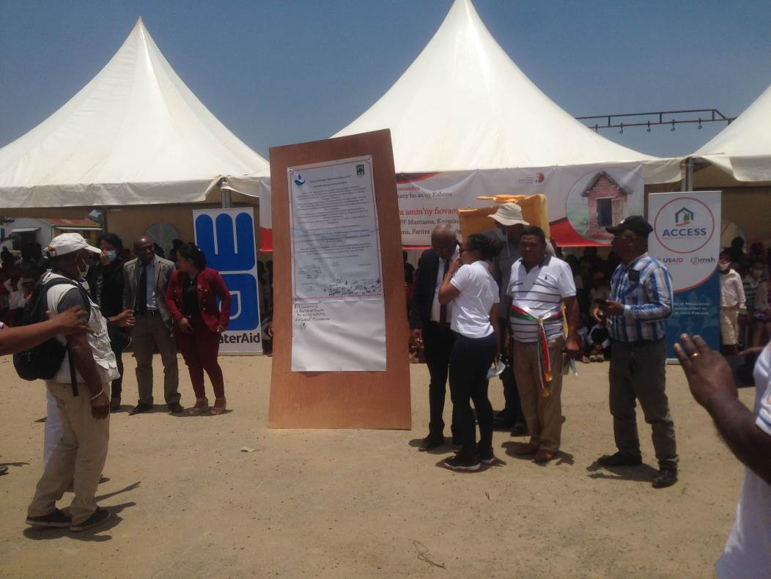
Prise de photos avec l’engagement signé
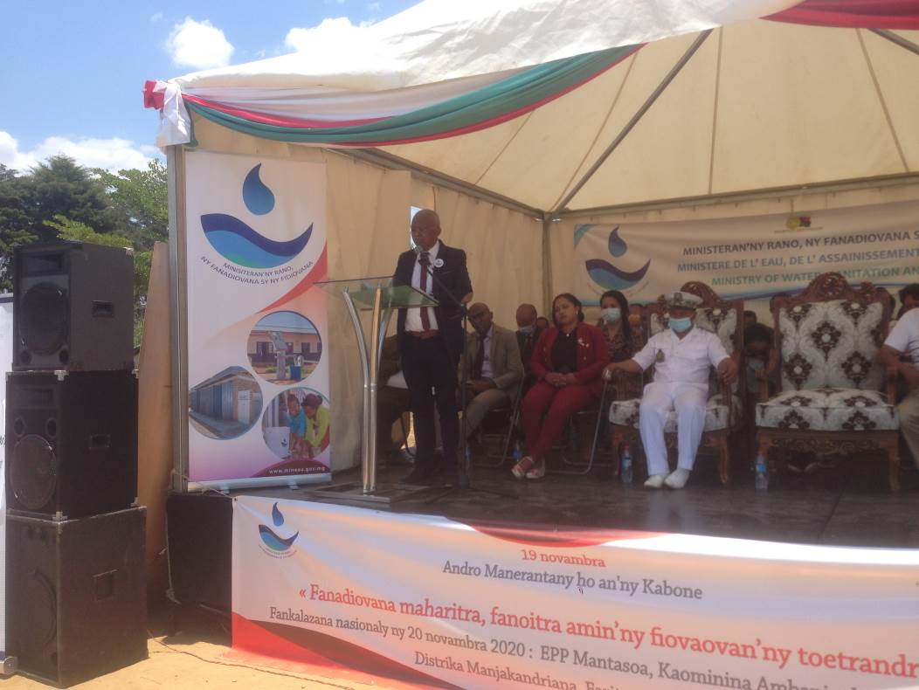
Discours de Monsieur le SG du MEAH
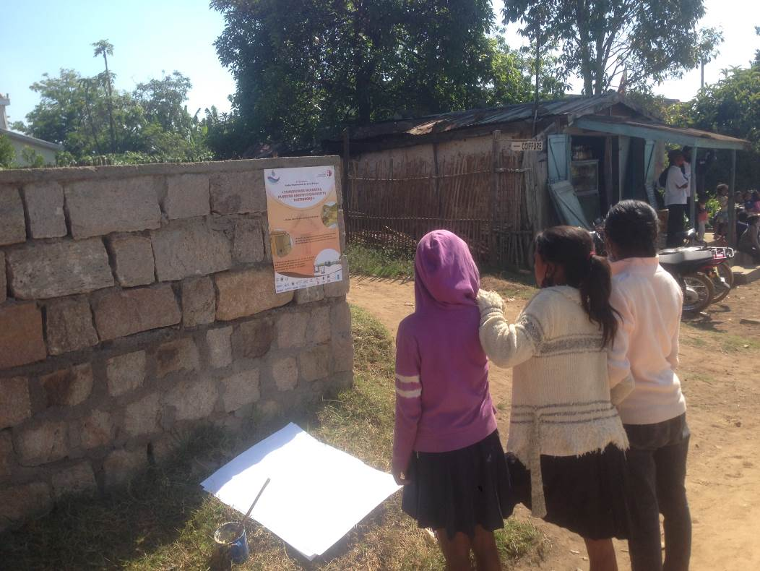
Affiche et flyers de sensibilisation
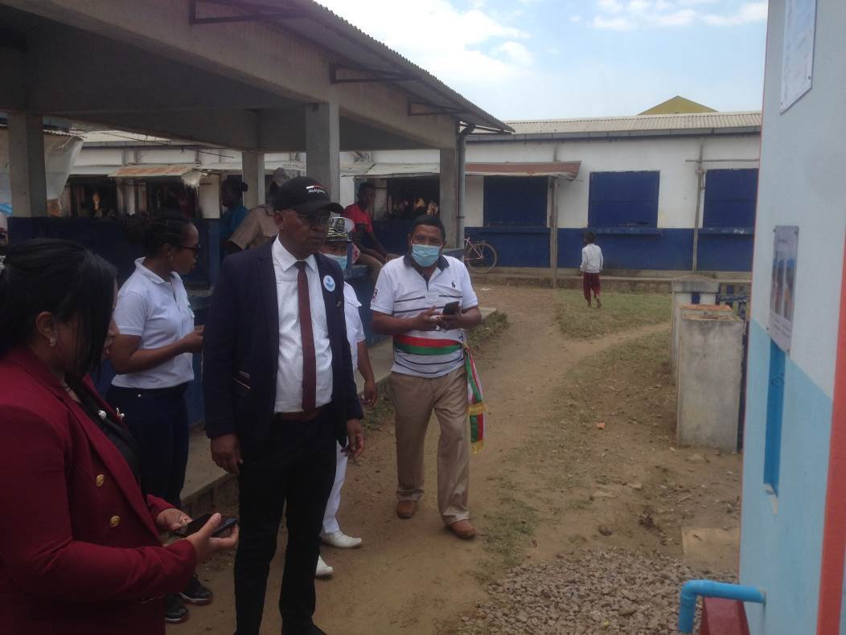
Visite du kiosque

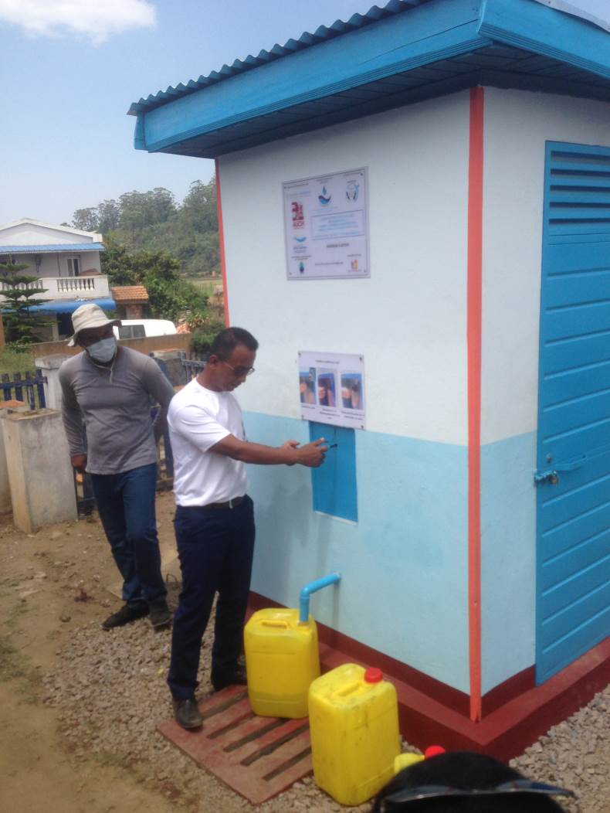
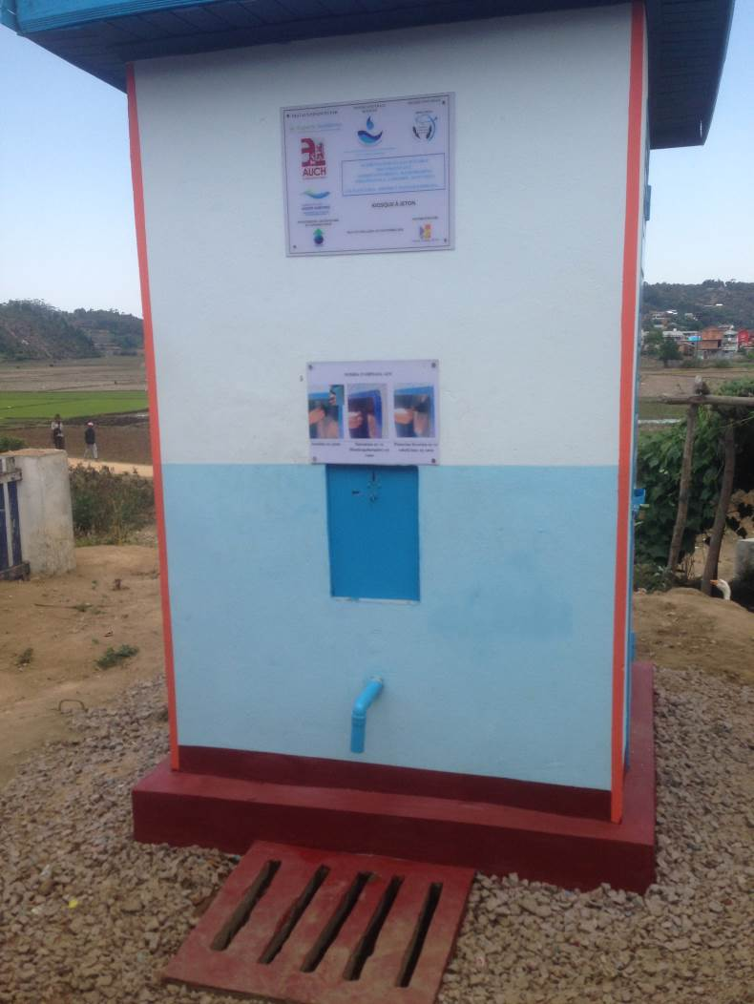

Kiosque à jeton
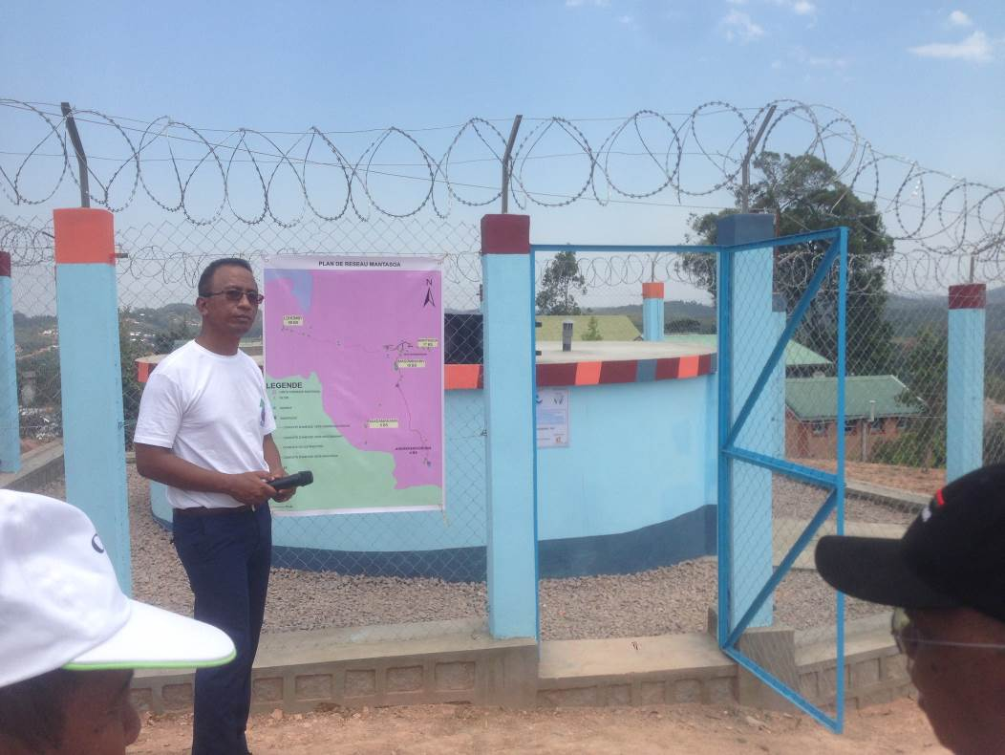
Explication du système d’AEP des 5 fokontany par Mr Paoly Jaona

